**AFCEPF – Cours du 29 octobre 2018 .**

Table des matières

AFCEPF – Services web - Cours du 29 octobre 2018 – D. Defrance 2

Présentation de base des web-services 2

RMI – page 113 du pdf EJB3_JPA_RMI_JMS_CDI_jboss7_et_wildFly9 3

TP sur les RMI (remote method invocation) 3

Projet avec EJB 6

WSDL : WebService Description Language 10

TP servEjb 10

SopaUI 11

Création d'un projet servSoap 12

CXF 13

Projet servSpringCxf 13

Projet en Rest 17

# AFCEPF – Services web - Cours du 29 octobre 2018 – D. Defrance

## Présentation de base des web-services

SOAP : passe par XML

REST : passe par JSon

Il peut y avoir une application « cœur de métier » qui blablate avec d’autres applications, que l’entreprise va se procurer directement sur le marché (pas personnalisée),  
Le format des données peut varier, on utilise alors des adaptateurs (JSon)

On doit modéliser : UML (Unified Modeling Language) et **BPML**, ce dernier est beaucoup plus proche des webservices  
BPM : Business Process Management.  
SOA : Service Oriented Application

Un service est une URL programmée pour lancer un process, que les applications appellent pour obtenir le service.

Les classes java DTO permettent de véhiculer les données entre les serveurs d’application.  
DTO : Data Transfert Object.

Existence d’un serveur intermédiaire parfois, justifié par le côté sécurités ou le côté statistique.

CXF : technologie Java permettant de programmer de ws REST et SOAP.  
On peut aussi utiliser Spring MVC.

SOAP : les requêtes sont encodées en XML et reviennent en XML  
WSDL : Web Service Description Language

REST : utilisent http au maximum, pas de format de données (moins typé que SOAD du coup).

Les services REST sont plus simples et efficaces, ce qui explique le déclin du SOAP en faveur du REST.

SOA récents :

* Client SPA : Single Page Application 🡪 comme Angular, appelle un ws REST.
* WOA : Web Oriented Architecture
* Architecture « micro-service »

## RMI – page 113 du pdf EJB3_JPA_RMI_JMS_CDI_jboss7_et_wildFly9

RMI : Remote Method Invocation

On va lancer un serveur de noms,

Exception technique : java.rmi.remoteException  
On peut avoir un cable mal branché par ex.

On doit implémenter dans les interfaces : remote et satellisable

## TP sur les RMI (remote method invocation)

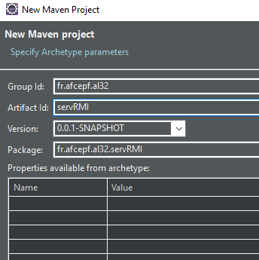

On configure le pom.xml

On ajoute un package pour les interfaces, et on y crée notre première interface qui extends l'interface java.rmi.remote :  
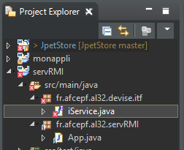

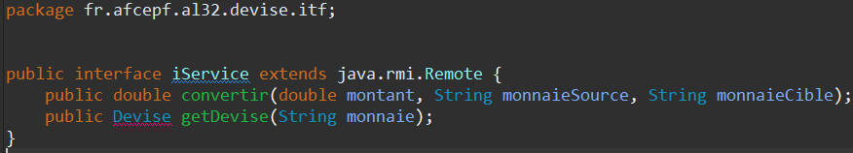

Création de la classe Devise dans un autre package :  
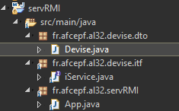

Implémentation :

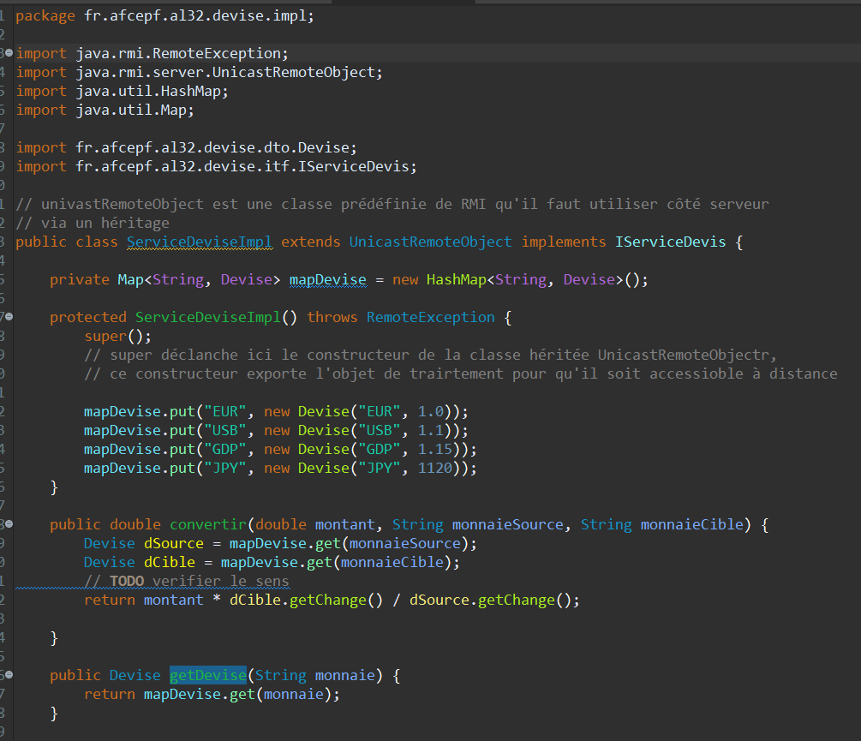

Création ensuite dans un package fr.afcepf.al32.devise.server d'un main  
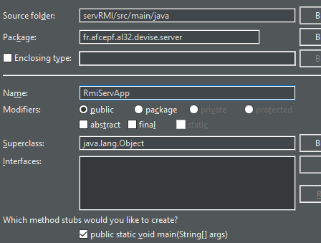

Il manquait dans notre code des throws exception etc.

TP dispo ainsi que sa solution.

## Projet avec EJB

Dans le pom.xml on ajoute toujours le compiler / target en 1.8, mais on ajoute l'ejb

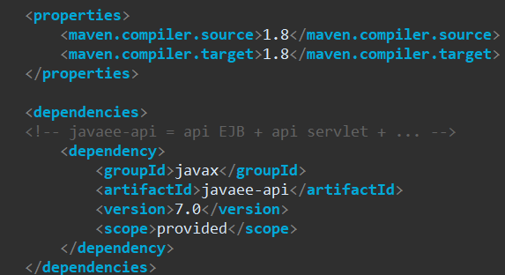

Dans iServiceDevise récupéré du projet précédent, on rajoute @Remote et on enlève les throws  
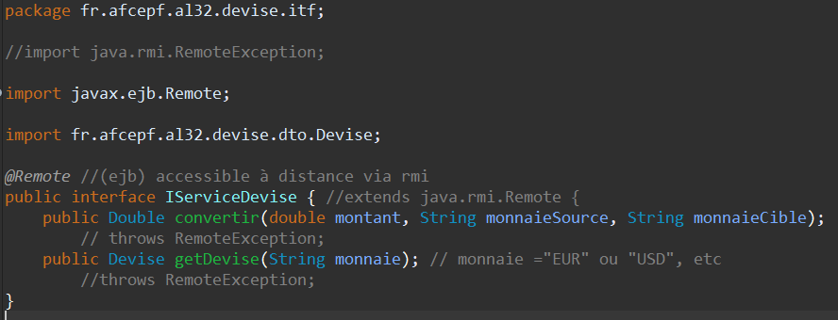

Idem dans l'implémentation :  
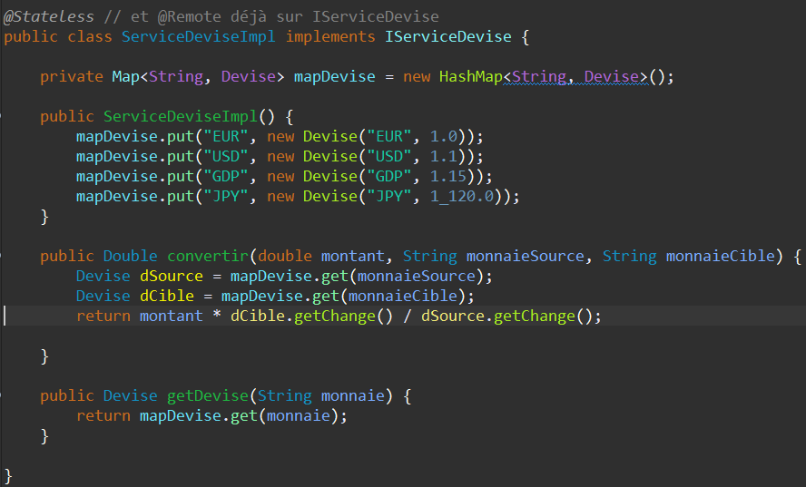

On installe Wildfly  
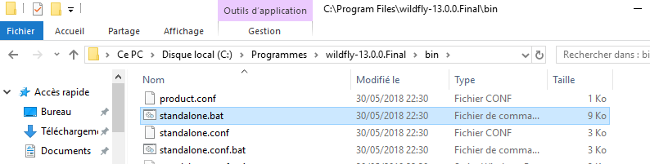

On peut ensuite tester que tout est ok,  
On run le standalone.bat (ci-dessus)  
On récupère le .jar compilé par Eclipse (dans les target)  
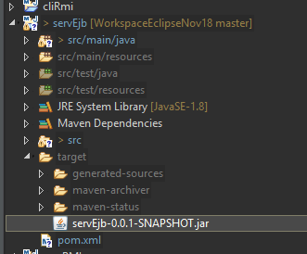

On le copie-colle dans le dossier pathWildly 🡪 standalone 🡪 deployments  
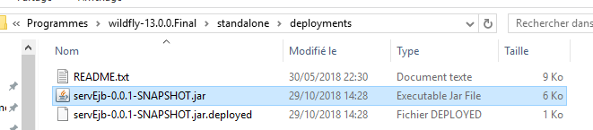

Le coller là après avoir lancé le standalone.bat (donc le serveur) permet de direct vérifier qu'on a bien géré.

Création d'un autre projet maven, son pom :

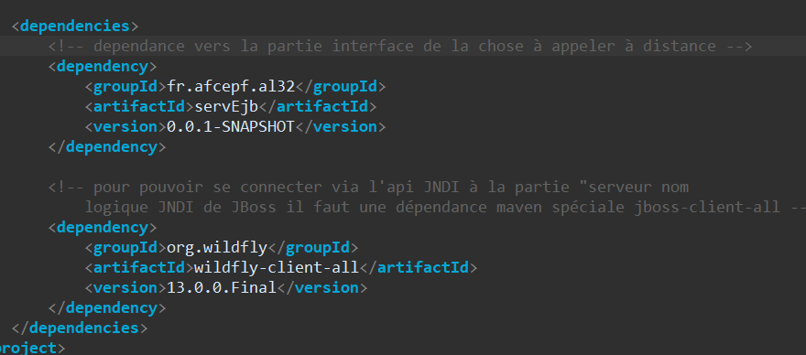

Voici un p'tit bayou utile :  
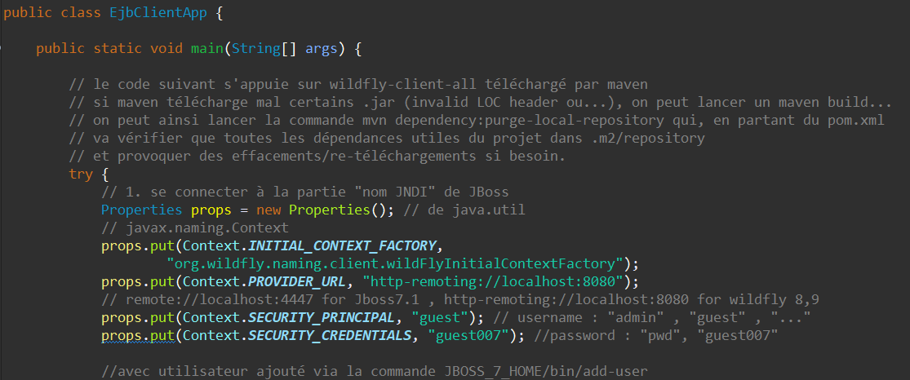

On peut créer un .bat spécial pour lancer jboss avec moins de sécurité

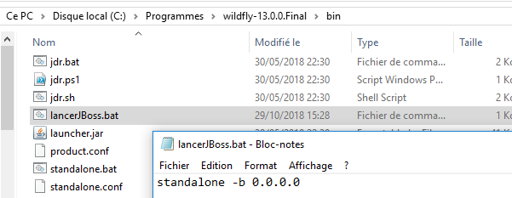

Payload : charge utile, comme le DTO (data transfert object), c'est ce qui est facilement transportable via le réseau

## WSDL : WebService Description Language

On n'a pas forcément le même langage du côté client et serveur, les types de données ne sont pas forcément non plus les mêmes (mêmes noms),  
Il faut se mettre d'accord au niveau des types compatibles ;  
WSDL est une norme reconnue.  
C'est une sorte de contrat entre l'appelant et l'appelé.

EndPoint : reçoit une requête SOAP sur une URL, transforme en java, et renvoie la réponse en SOAP (XML).

Même principe qu'avec RMI, sauf que communique au milieu en java.

SEI : Service Endpoint Interface

On crée un nouveau projet

## TP servEjb

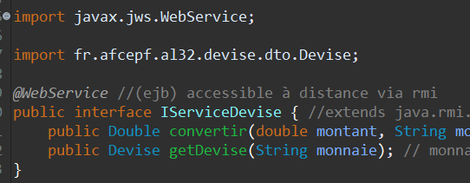

Utilisation de @webParam(name="nomParam") :  
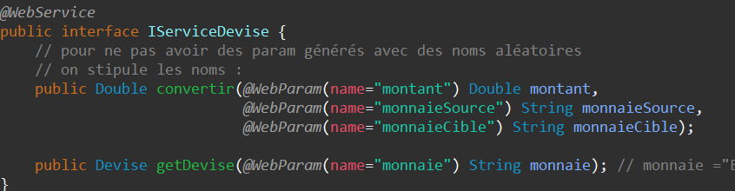

@WebService(targetNameSpace="", endPointInterface="")

Programme :

* RMI, EJB, @Remote (années 2000, déprécié)
* SOAP, WSDL 🡪 servSoap (jdk 1.8)  
   soap-ni  
   appel java/cliSoap  
   Spring + CXF
* REST : avec JAX-AS et CXF   
   ou avec SpringBoot + SpringMVC
* REST : appel java, appel js/jquery, appel Angular 6 + RxJs
* Sécurité avec les tokens

Jetty : mini serveur Tomcat inclus dans la jdk

## SopaUI

Open source,

Analyse du wsdln, nouveau projet (Ctrl+N), on copie l'adresse wsdl de notre projet et tout se remplit automatiquement 🡪

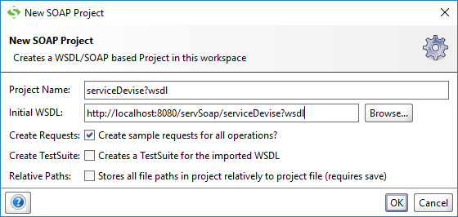

On peut aller dans l'architecture du projet, fonction convertir, on met des valeurs, la réponse apparait !!  
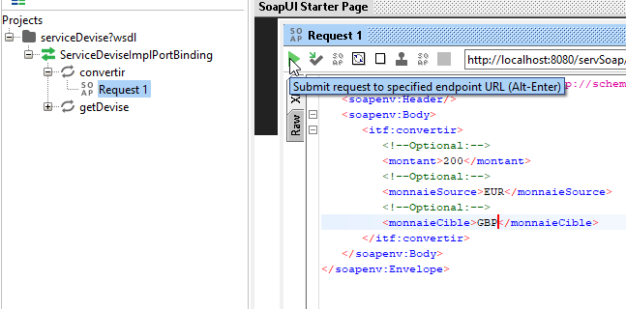

## Création d'un projet servSoap

On crée un .bat dans le dossier src

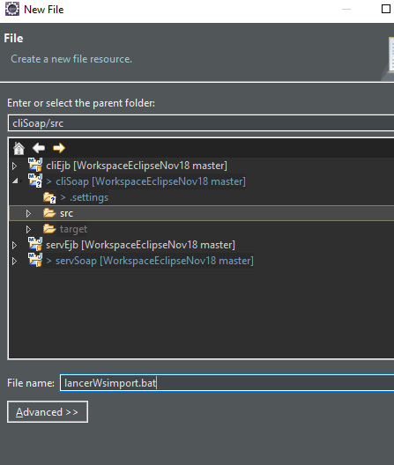

On y écrit ces douces lignes :  
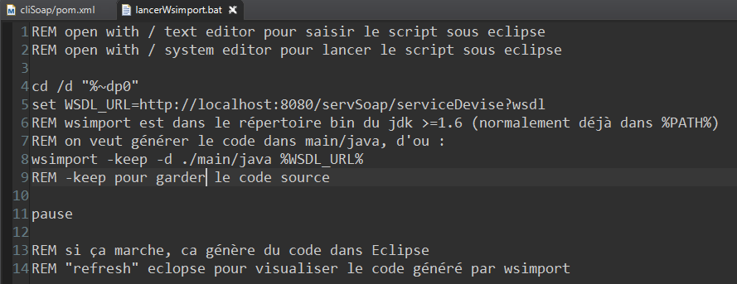

On lance ainsi le serveur, et ces manips sont valables pour tout langage !

On a le code généré qui est dispo après refresh d'Eclipse !!

## CXF

Technologie qui permet d'encore plus simplement mettre en œuvre des p'tits webservices de grande qualité.

Permet si j'ai bien compris de créer une bdd dans la foulée grace à la liaison de Spring et de CXF

## Projet servSpringCxf

Packaging war

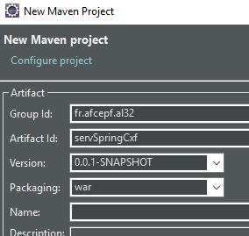

Dans le pom.xml  
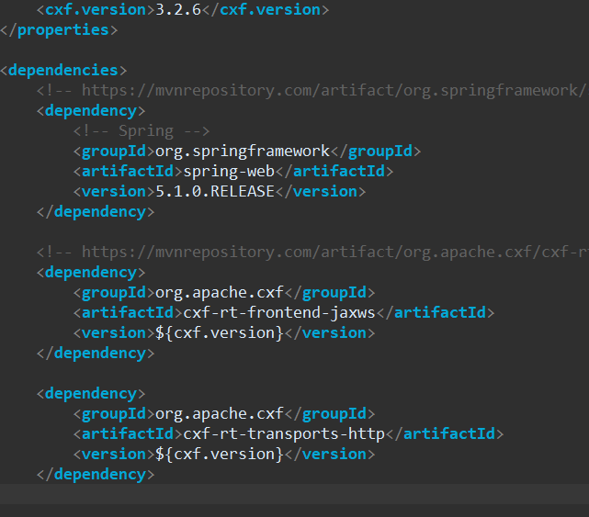

Project facet :  
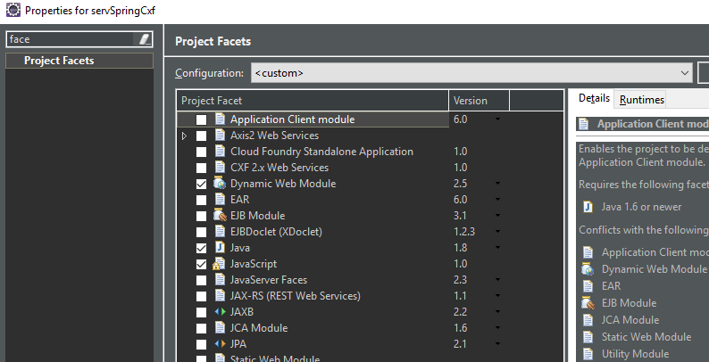

En gros c'est pour générer le dossier META-FIN et WEB-INF incluant le dossier webapp ainsi que le fichier web.xml.

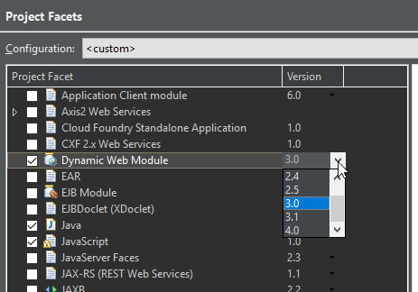

Après avoir décoché, apply ;  
Recoché, choisi la version 3.0, apply, les dossiers sont créés !  
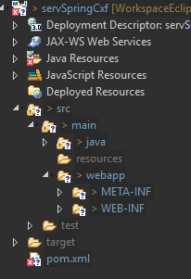

Nb : on aura préalablement choisis quelques configs, coché la case, etc 🡪  
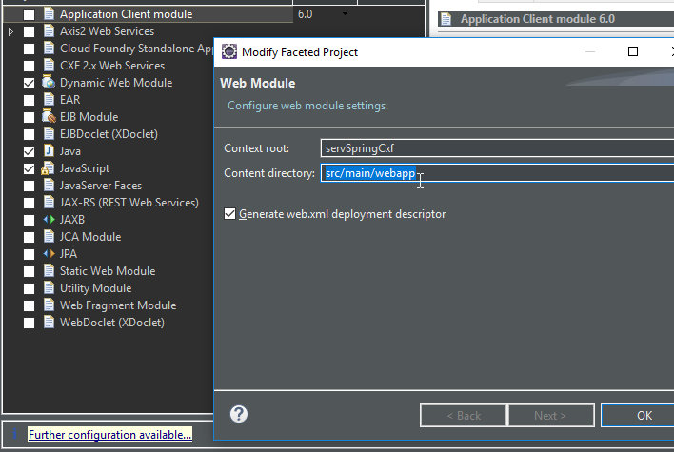

Dans un projet maven, on fou la config xml dans le côté ressources, donc dans src/main/resources

Ajout du serveur pour lancer le :  
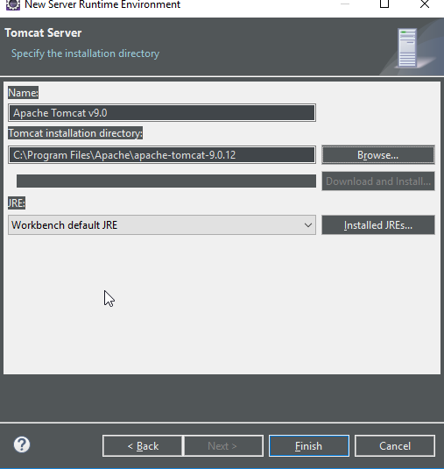

## Projet en Rest

Entre autre, quelques annotations importantes pour lier (@Autowired), pour récupérer les datas @GET, @Path etc

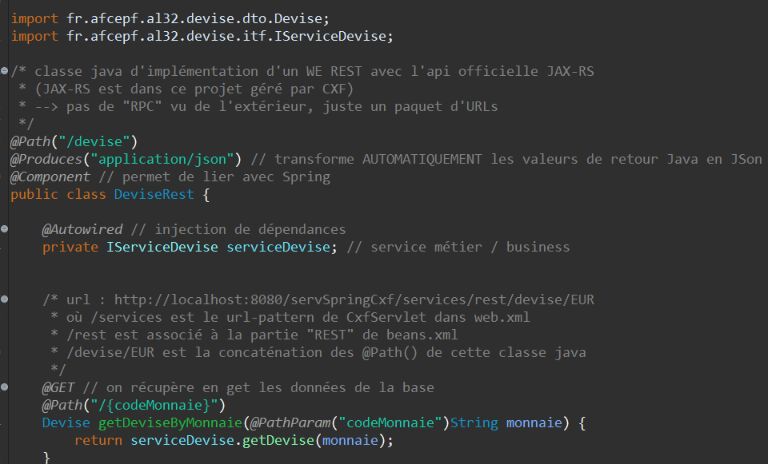

URI : Unified Resource Identifier (identité)  
URL : Unified Resource Localisation (juste son adresse)  
URN : Unified Resource Name

## Nouveau projet WSRest – Commencé par le prof : à importer

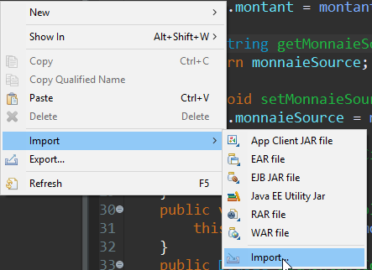

Existing Maven Project + chemin :  
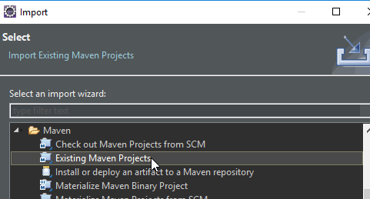

On installe ensuite Lambok,  
Maven update 🡪 on regarde le chemin dans les dependencies 🡪 go explorer et lancer le .jar 🡪 on installe 🡪 redémarrer Eclipse  
